TUTORIEL D’UTILISATION DU FICHIER EXCEL
« TEST THÉORIQUE D’HABILITATION »

- Ouvrir le fichier Excel « Évaluation_TEST_B0 ».
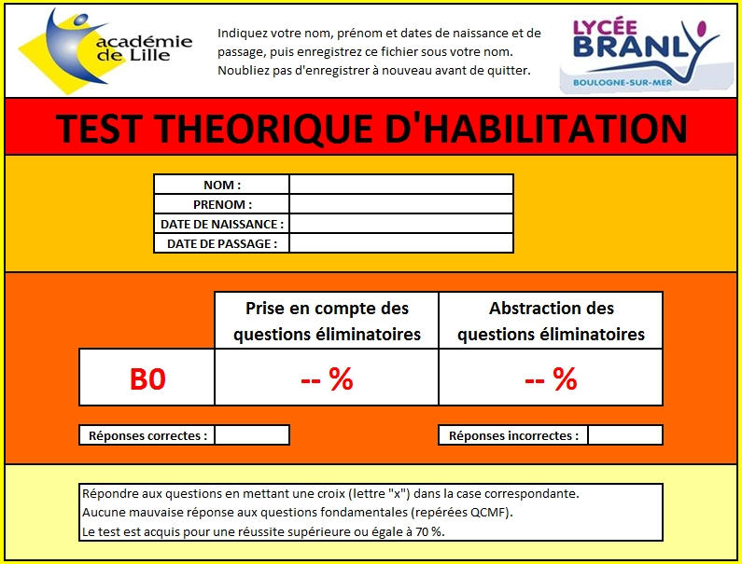

- Complétez les quatre cases : NOM, PRENOM, DATE DE NAISSANCE et DATE DE PASSAGE.

- Enregistrez ce fichier sous votre nom « Évaluation_TEST_BO_’NOM’ » :
- cliquez sur le bouton « Office » ;
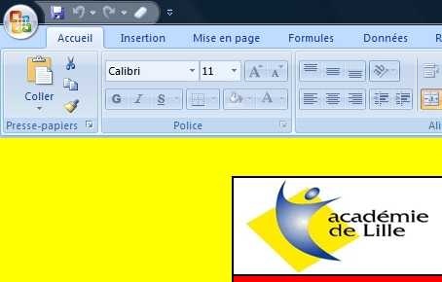

- cliquez sur « enregistrer sous » ;
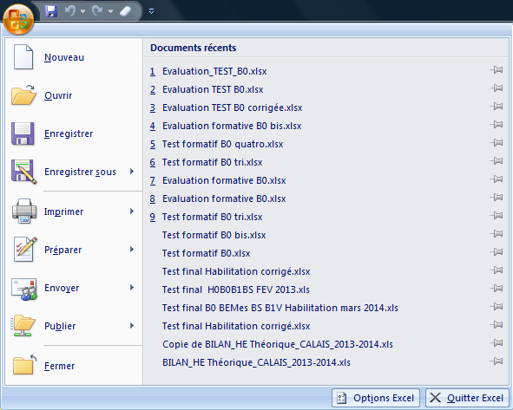

- modifiez le nom du fichier, puis cliquez sur le bouton « enregistrer ».
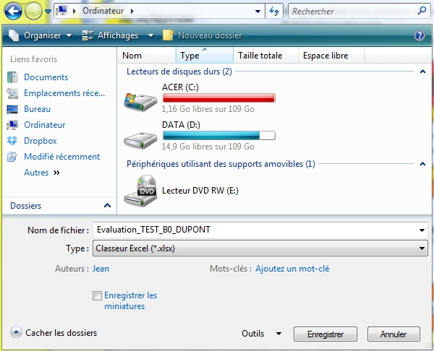
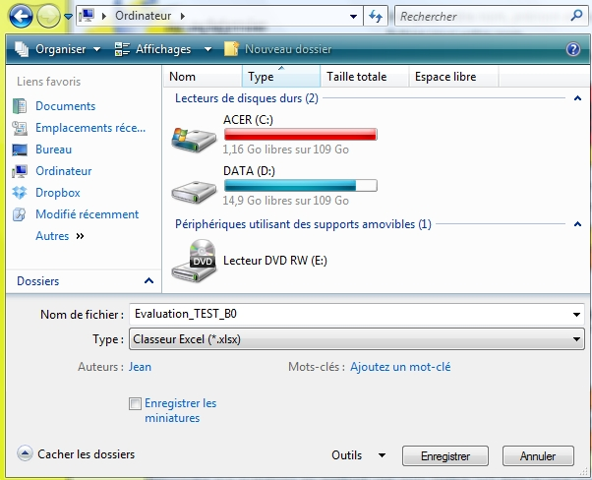

- Cliquez sur l’onglet « Affichage », puis sur le bouton « Plein écran ».
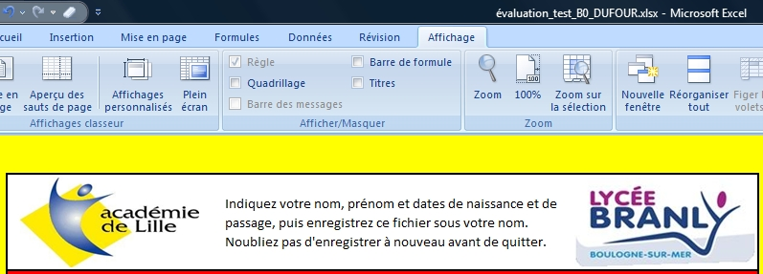

- Cliquez sur la feuille « TEST B0 ».
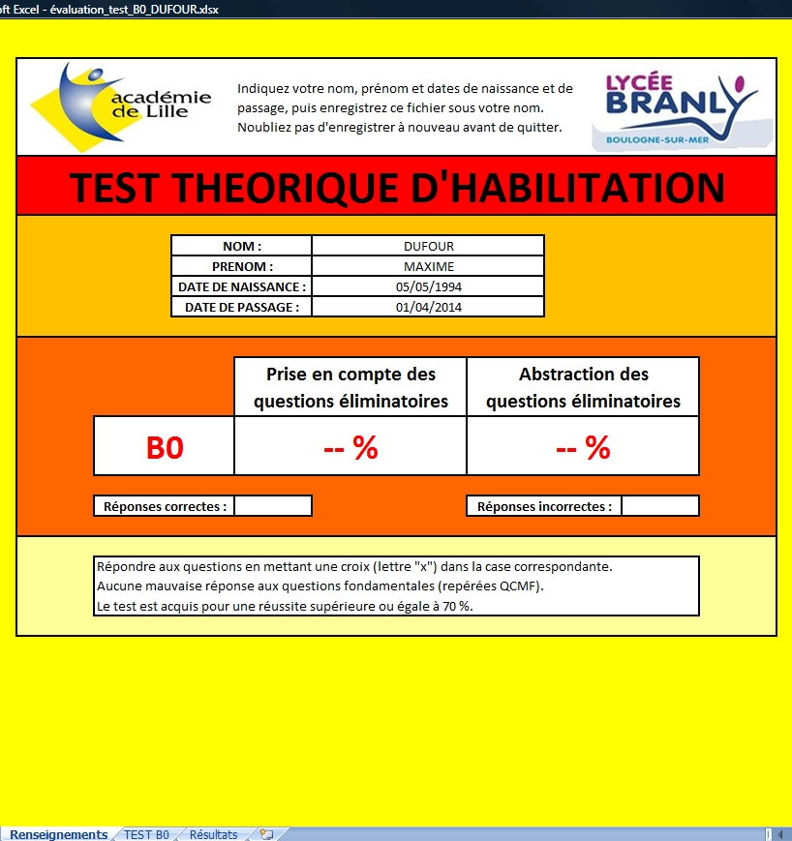

- Répondre aux questions en mettant une croix (lettre « x ») dans la ou les cases correspondantes.
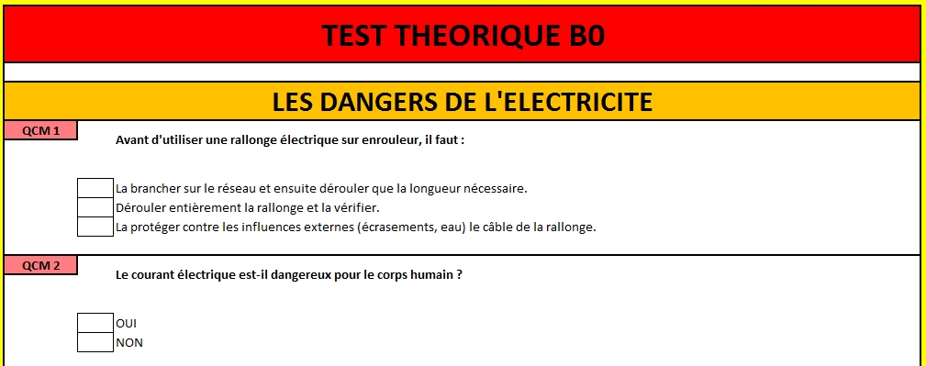

Premier domaine de connaissance

- Une fois le test terminé, appuyez sur la touche « Échap » de votre clavier, puis cliquez sur « Enregistrer ».
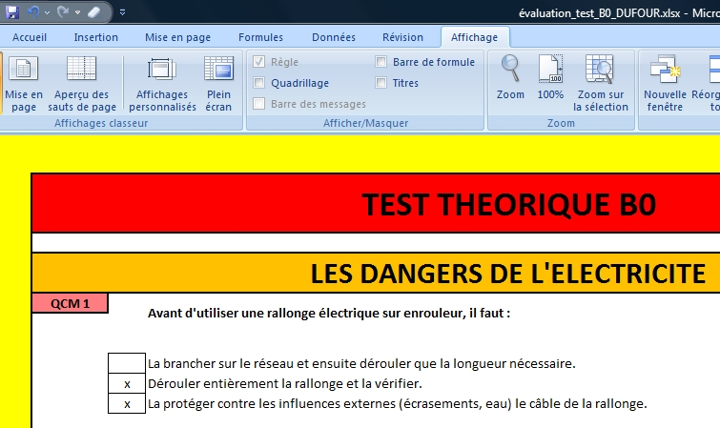

- Cliquez en bas à gauche de l’écran sur la feuille « Renseignements ». Pour faire afficher les résultats du test, il faut tapez le mot de passe « risque » dans la cellule « F19 » renommé « ARB0 ».

- On voit apparaître les différents résultats. Cliquez en bas à droite de l’écran, sur la feuille « Résultats » afin d’obtenir plus d’information sur les résultats du test.
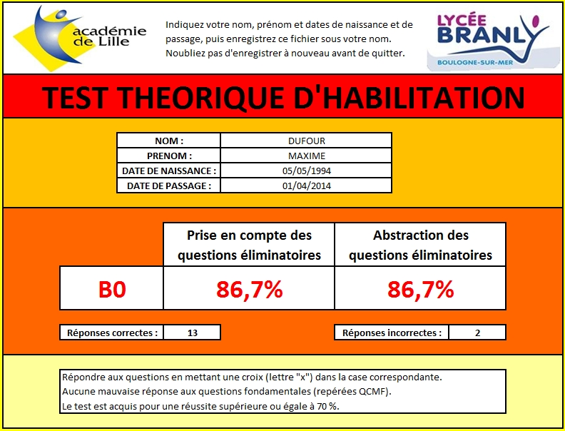

- Cette feuille permet de voir les résultats par domaine de connaissance. Cliquez en bas à gauche sur la feuille « Renseignements ».
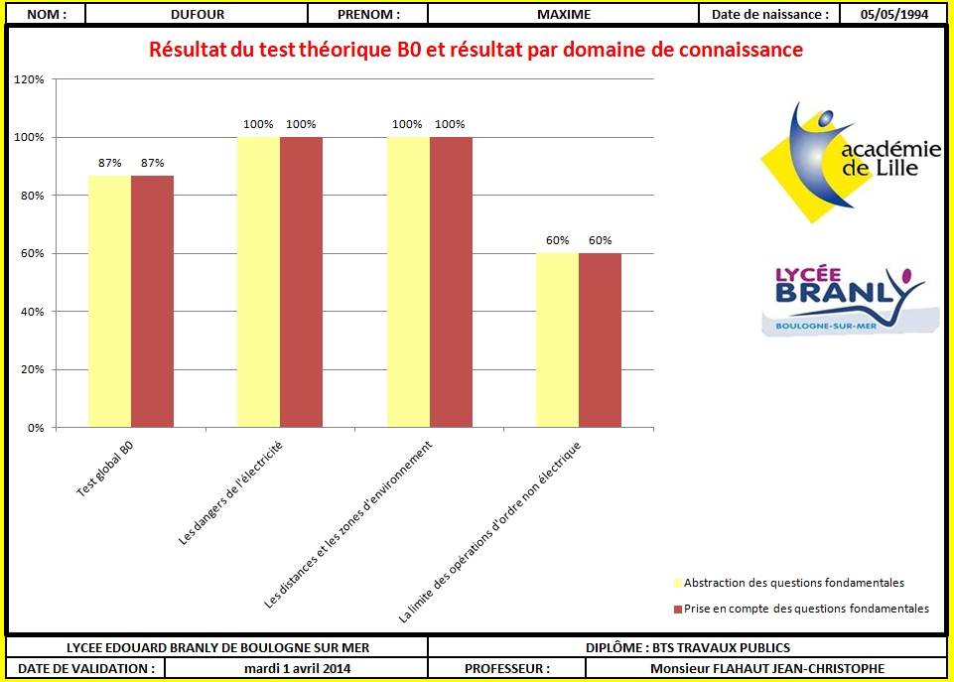

- En cliquant sur la cellule « M22 » renommé « ABR », puis vous taperez le mot de passe « risque », cela permettra de faire afficher sur la feuille « TEST B0 » le résultat de chaque question.

- Cliquez en bas à gauche sur la feuille « TEST B0 », on voit apparaître le résultat de chaque question.
